**Прогнозирование численности населения.**

ВВЕДЕНИЕ.

Экономические преобразования в России 90-х годов, слом плановых и развитие рыночных отношений затронули все аспекты жизни Россиян. Разрушение экономических связей, устрашающий спад производства, массовое закрытие предприятий, резкое падение уровня жизни, увеличение безработицы, социальная незащищенность, - это лишь основные “заслуги” правительственного курса реформ, которые привели к социальному расслоению общества и к обнищанию основной массы населения России.

Растет психологическая напряженность, стрессовое состояние становится чуть ли не нормой, как следствие этого уменьшается рождаемость и увеличивается смертность, происходит отток населения из сельской местности в город.

Все эти факторы в совокупности оказывают непосредственное влияние на социально-экономическое положение и как следствие на численность населения Яйского района.

ГЛАВА 1. СТАТИСТИКА ЧИСЛЕННОСТИ НАСЕЛЕНИЯ ЯЙСКОГО РАЙОНА ЗА ПОСЛЕДНИЕ ПЯТЬ ЛЕТ (1993-1997ГГ.)

Позитивных изменений из-за сокращения рождаемости и увеличения смертности в воспроизводстве населения района в 1997 году по сравнению с предшествующими годами не произошло.

По состоянию на 1 января 1998 года численность постоянного населения района (по расчетным данным) составила 26.7 тыс. человек, в том числе в пгт.Яя – 14.0 тыс. человек и в сельской местности 12.6 тыс. человек.

Уменьшение численности населения 1997 году в сравнении с 1996 годом произошло за счет отрицательного сальдо миграции, естественной убыли населения. Естественного прироста населения нет как по району в целом, так и в пгт.Яя и в сельской местности.

*Естественный прирост (убыль-минус) человек.*

|  |  |  |  |  |  |
| --- | --- | --- | --- | --- | --- |
|  | 1993г. | 1994г. | 1995г. | 1996г. | 1997г. |
| Всего по району,  в том числе: | -81 | -117 | -208 | -284 | -259 |
| пгт.Яя | -15 | -78 | -115 | -123 | -140 |
| сельская местность | -66 | -39 | -93 | -161 | -119 |

§1. СТАТИСТИКА РОЖДАЕМОСТИ ЗА ПОСЛЕДНИЕ ПЯТЬ ЛЕТ (1993-1997ГГ.)

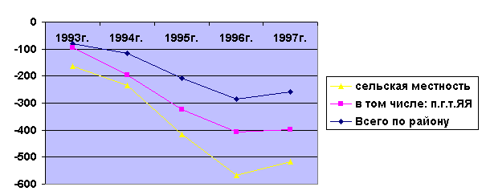

Из 10 сельских советов в 1997 году естественный прирост населения наблюдался только в Китатском сельсовете (+1).

В 1997 году самый низкий коэффициент рождаемости (на 1000 человек) в сельских советах: Марьевский (4), Анжерский (6.5). В сравнении с 1993 годом, в 1997 году коэффициент рождаемости (на 1000 чел.) из 10 сельских советов увеличился только в Дачно-Троицком и составил 13.8, а в сравнении с 1996 годом - в пяти сельских советах и наиболее в Кайлинском, где он составил 14.1.

Группировка сельсоветов по уровню рождаемости:

|  |  |  |  |  |  |
| --- | --- | --- | --- | --- | --- |
| Число родившихся на 1000 человек населения | Число сельсоветов | | | | |
| 1993г. | 1994г. | 1995г. | 1996г. | 1997г. |
| менее 7 | 1 | 1 | 2 | 3 | 2 |
| от 7 до 7.9 | 0 | 1 | 1 | 1 | 1 |
| от 8 до 8.9 | 0 | 1 | 0 | 0 | 1 |
| от 9 до 9.9 | 3 | 2 | 2 | 2 | 2 |
| от 10 до 10.9 | 2 | 1 | 2 | 1 | 1 |
| от 11 до 11.9 | 1 | 1 | 0 | 1 | 1 |
| от 12 до 12.9 | 0 | 0 | 1 | 0 | 0 |
| от 13 до 13.9 | 1 | 1 | 1 | 1 | 1 |
| свыше 14 | 2 | 2 | 1 | 1 | 1 |

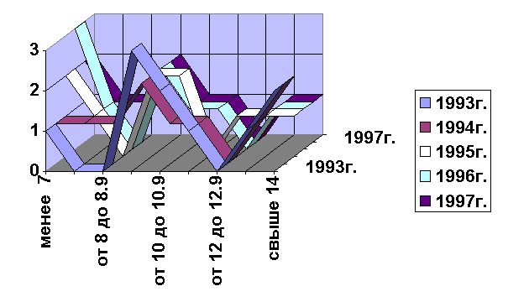

В 1997 году было зарегистрировано рождение 233 младенцев, из них 113 рождений приходится на пгт.Яя, 120 - на сельскую местность.

Если число родившихся в Кемеровской области в 1997 году, в сравнении с 1996 годом, уменьшилось на 3.6 %, то в районе - на 12 %.

Рождаемость по району за последние пять лет характеризуется следующими данными:

*Число родившихся по району.*

|  |  |  |  |  |  |
| --- | --- | --- | --- | --- | --- |
|  | 1993г. | 1994г. | 1995г. | 1996г. | 1997г. |
| Численность населения по району (тыс.чел.): | 26.8 | 26.9 | 27.1 | 27.0 | 26.7 |
| Число родившихся по району: | 311 | 323 | 290 | 265 | 233 |

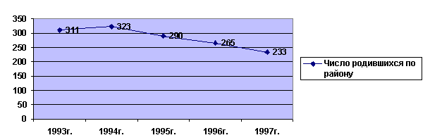

*Коэффициент рождаемости на 1000 человек населения.*

|  |  |  |  |  |  |
| --- | --- | --- | --- | --- | --- |
|  | 1993г. | 1994г. | 1995г. | 1996г. | 1997г. |
| Коэфф. рождаемости на 1000 человек, всего по району: | 11,6 | 12,0 | 10,7 | 9,8 | 8,7 |
| из них: по пгт.Яя | 10,9 | 11,4 | 9,1 | 9,2 | 8,0 |
| по сельской местности | 12,3 | 12,4 | 10,2 | 10,5 | 9,5 |

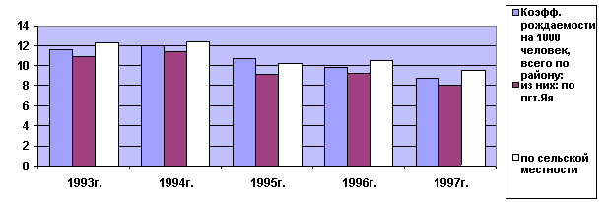

В 1997 году в среднем за месяц рождалось по району 19 младенцев, из них в пгт.Яя - 9, в сельской местности - 10. Наибольшее число родившихся детей приходилось в 1997 году на месяцы: январь, февраль, июль.

Данные по рождаемости за 1997 год показывают, что коэффициент ее по району ниже, чем в целом по области, городу Анжеро-Судженску и Ижморскому району, хотя в 1993-1996 годах он был выше (кроме Ижморского района - в 1993 году).

*Коэффициент рождаемости на 1000 человек населения.*

|  |  |  |  |  |  |
| --- | --- | --- | --- | --- | --- |
|  | 1993г. | 1994г. | 1995г. | 1996г. | 1997г. |
| Всего по области | 11,5 | 10,0 | 8,9 | 9,2 | 8,9 |
| г.А-Судженск | 10,6 | 9,3 | 8,4 | 9,0 | 9,0 |
| Ижморский район | 13,3 | 11,6 | 9,9 | 9,4 | 9,3 |
| Яйский район | 11,6 | 12,0 | 10,7 | 9,8 | 8,7 |

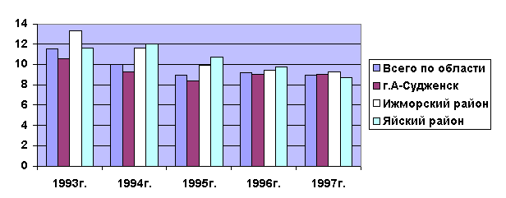

Среди родившихся в 1997 году больше мальчиков. На 100 родившихся девочек в 1997 году приходилось 137 мальчиков. В 1997 году больше всего рождалось детей у женщин в возрасте 20-24 года, соответственно 34 и 40%; 16-19 лет - 29 и 25 %.

Рождение детей у матерей по возрасту в 1997 году характеризуется следующими данными:

|  |  |  |  |
| --- | --- | --- | --- |
| Родившихся у матерей в возрасте: | всего: | из них в пгт.Яя | в сельской местности |
| моложе 16 лет | 2 | 1 | 1 |
| 16-19 лет | 68 | 36 | 32 |
| 20-24 лет | 80 | 42 | 38 |
| 25-29 лет | 55 | 24 | 31 |
| 30-34 лет | 23 | 9 | 14 |
| 35-40 лет | 4 | 1 | 3 |
| старше 40 лет | 1 | 0 | 1 |
| Всего родившихся: | 233 | 113 | 120 |

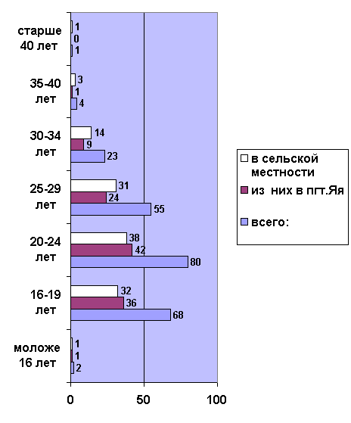

В 1997 году число мертворожденных детей на 1000 родившихся, в сравнении с 1996 годом, увеличилось с 4.3 до 5.5.

В 1997 году, в сравнении с 1996 годом, уменьшилось число детей, родившихся у матерей, не состоящих в зарегистрированном браке. Если в 1996 году было зарегистрировано к общей численности родившихся 20.8 % детей, родившихся у матерей, не состоящих в зарегистрированном браке, то в 1997 году - 20.2 %.

Число абортов в 1997 году, в сравнении с 1996 годом, уменьшилось на 17 % и составило 256. На каждые роды приходился почти один аборт. На женщин в возрасте 20-34 года приходилось 74% абортов, 15-19 лет - 10 %.

§2. СТАТИСТИКА СМЕРТНОСТИ ЗА ПОСЛЕДНИЕ ПЯТЬ ЛЕТ (1993-1997ГГ.)

В 1997 году умерло 492 человека. На каждую тысячу жителей района в 1997 году приходилось 18.4 человека умерших. В сравнении с 1996 годом смертность в целом по району снизилась на 10 % , но в сравнении с 1993 г. она увеличилась на 26 % . В общем числе умерших в 1997 году мужчин умерло 49.8 процентов , женщин - 50.2 % . Коэффициент смертности (на 1000 человек) в 1997 году, в сравнении с 1993 годом, увеличился в шести сельских советах , с 1996 годом - в четырех.

Самый высокий уровень смертности в 1997 г. на 1000 человек населения наблюдался в сельских советах: Анжерском (28.3) , Улановском (22.6) , Ишимском (20.4).

За ряд лет смертность населения характеризуется следующими данными:

|  |  |  |  |  |  |  |  |  |
| --- | --- | --- | --- | --- | --- | --- | --- | --- |
|  | 1993г. | 1994г. | | 1995г. | | 1996г. | | 1997г. |
| Численность населения по району (тыс.чел.): | 26,8 | | 26,9 | | 27,1 | | 27,0 | 26,7 | |
| Число умерших человек | 392 | 440 | | 498 | | 549 | | 492 |
| Коэффициент смертности на 1000 жителей: | 14,6 | 16,3 | | 18,4 | | 20,3 | | 18,4 |

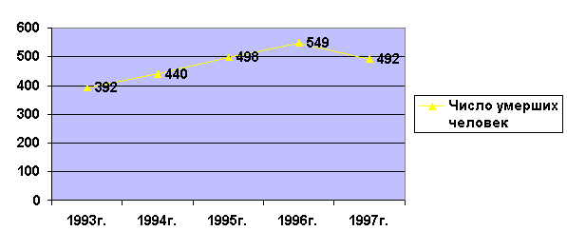

Анализ причин смертности показывает, что одной из основных причин ее являются болезни системы кровообращения.

По этой причине в 1997 году умерло - 53 % от всех умерших, в 1996 году - 55 % . В 1997 году смертность от болезней органов пищеварения, в сравнении с предыдущим годом, увеличилась в 2.3 раза, возрос и ее удельный вес в общем числе умерших (5.1 % против 2 %).

|  |  |  |  |  |  |  |
| --- | --- | --- | --- | --- | --- | --- |
|  | Число умерших. | | | Удельный вес в общем числе умерших. | | |
| 1996г. | 1997г. | 1996г. | | 1997г. |
| Всего умершие: | 549 | 492 | 100 | | 100 |
| в том числе: от болезней системы кровообращения | 302 | 260 | 55,0 | | 52,8 |
| от новообразований | 63 | 52 | 11,4 | | 10,6 |
| от несчастных случаев, отравлений и травм | 107 | 86 | 19,5 | | 17,5 |
| от болезней органов дыхания | 29 | 19 | 5,2 | | 4,0 |
| от болезней органов пищеварения | 11 | 25 | 2,0 | | 5,1 |
| от инфекционных и паразитарных болезней | 18 | 16 | 3,2 | | 3,2 |

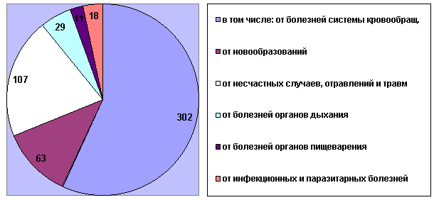

В сравнении с 1993 годом, в 1995-1997 годах отмечался рост детской смертности (в возрасте до 1 года) на 1000 родившихся детей, хотя в абсолютном выражении в 1997 году она осталась на уровне 1993 года.

За последние пять лет (1993-1997гг.) в районе умерло 27 детей в возрасте до одного года. Больше всего их умирает в сельской местности (75-80%). Основными причинами детской смертности являются болезни органов дыхания, врожденные аномалии.

Серьезную озабоченность продолжает вызывать состояние здоровья детей. Если в 1996 году рождался больным или заболевал каждый третий младенец, то в 1997 году - каждый второй.

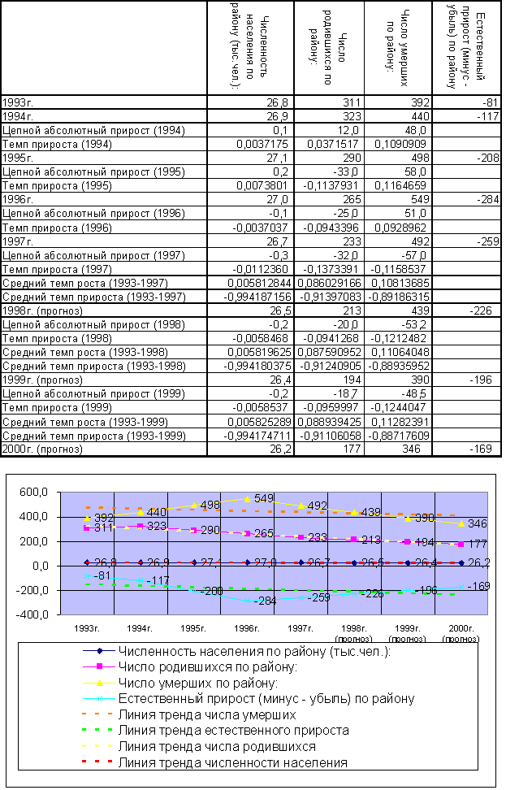

ЗАКЛЮЧЕНИЕ.

Как видно из прогноза, по состоянию на 2000 год в Яйском районе:

Рождаемость составит 177 человек, или 57% по отношению к 1993г.

Смертность составит 346 человек, или 88% по отношению к 1993г.

Соответственно естественная убыль населения будет равна 169 человек, или 209% к уровню 1993 года, но всего лишь 60% к уровню 1996 года. Наступает ли перелом в сторону естественного прироста населения, покажут несколько последующих лет.

Численность же населения упадет до 26,2 тыс. человек, то есть на 600 человек или на 2,3% меньше, чем в 1993 году.

Прогноз на 1998-2000гг., выполненный на основе данных по численности населения Яйского района за последние 5 лет, основывается на допущении того, что социально-экономическое положение в стране, регионе и Яйском районе не изменится. В действительности же происходит его постоянное ухудшение. Остается надежда лишь на более ответственное отношение, как к социальной политике, так и к экономическим реформам обновленного кабинета министров во главе с С.В.Кириенко, практически единогласно избранных народом губернатора Кемеровской области А.Г.Тулеева и главы Яйского района Г.Н.Бохонец. Если перелом в лучшую сторону все-таки наступит, то инертность населения все же не приведет к заметным изменениям естественного прироста населения в ближайшие 3 года и прогноз, тем не менее, должен выдержать испытание временем.